Kurz-Doku
Azure Ressourcen:
- AI Foundry Projekt
- AI Foundry
- Azure AI Search

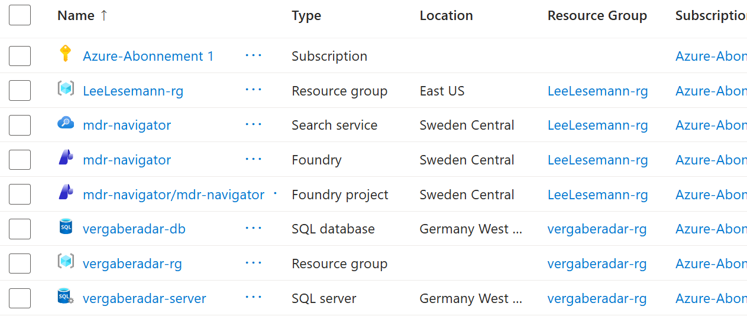
1 Index
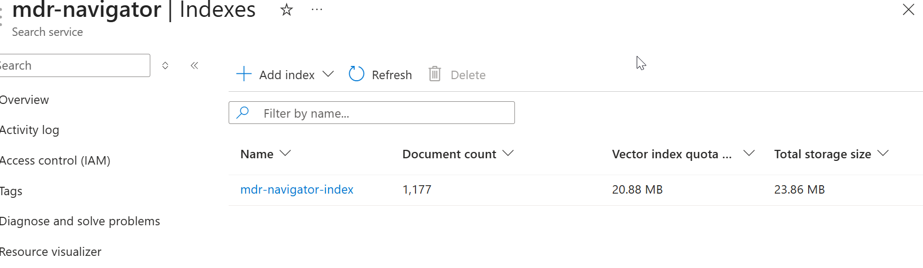
Kein Indexer ?!
Keine Datasources
Keine Skillsets
?!!

Index:
